Renginio „Duonelės kelias“ aprašymas

Klasė: 4

Tema. Duonelės kelias.

Ugdymo(si) situacija. Vaikai dalyvavo Prienų krašto muziejaus edukacinėje programoje „Duonos kelias“. Apibendrinant įgytą patirtį, organizuojamas šis renginys, kuriame mokiniai prisimins duonelės kelią, patarles apie duoną, susipažins su papročiais bei apeigomis, mokysis kalbėti tarmėmis.

Uždaviniai. Prisiminti sėjos, duonos kepimo, valgymo papročius; pritaikant patarles, dainuojant lietuvių dainą „Žiemkentėli rugeli“, šokant lietuvių ratelius „Maišas“, „Mikučiukas rugius sėjo“ išsiaiškinti, kaip senovės lietuviai gerbė duonelę.

Priemonės reikalingos vaidinimui. Keturių regionų tautiniai kostiumai; stalas; duonos kepimo įrankiai: duonkubilis, ližė; duona, valgiai; grūdai; pabaigtuvių vainikas.

Metodai. Tautosakinių posakių, papročių, patarlių inscenizavimas; tarmių pristatymas; lietuvių dainos apie rugelį dainavimas.

Įvadinė dalis

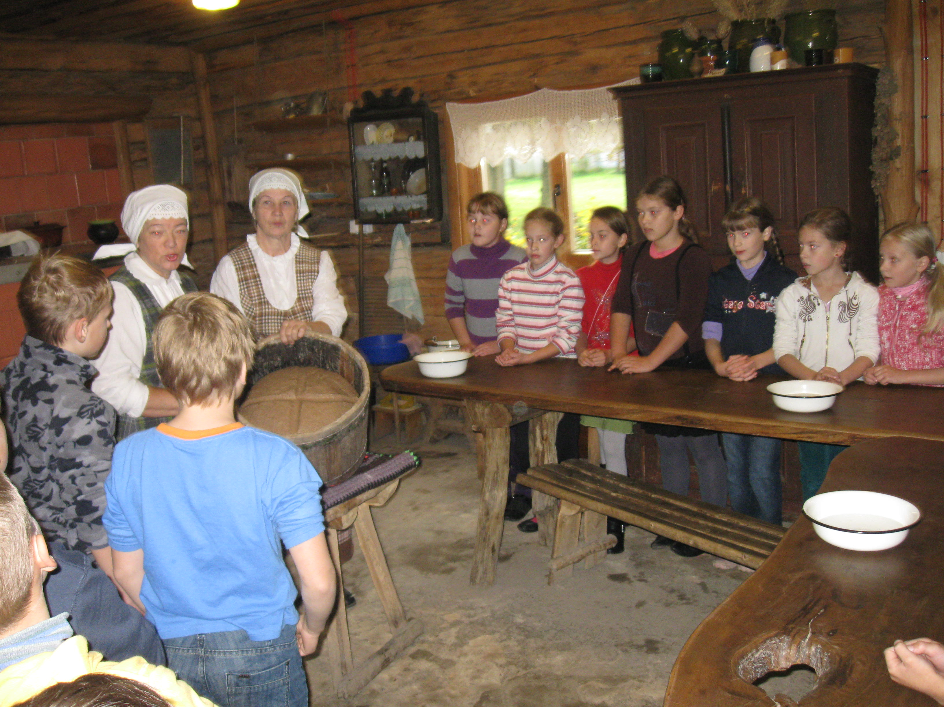
Renginyje dalyvauja ketvirtų klasių mokiniai, jų tėvai, močiutės. Visi sėdi už stalo, užtiesto balta staltiese. Stalą puošia duonos kepalėliai ir kiti valgiai. Patalpa papuošta pabaigtuvių vainiku, javais, duonos kepimo rakandais. Visus sutinka šeimininkė. Ji pristato, kad viešnios – keturių regionų atstovės (pasipuošusios tautiniais drabužiais) ir močiutės, kurios papasakos, kaip anksčiau kepdavo duoną, vaišins pačių iškepta duonele.

Pagrindinė dalis
Šeimininkė:
„Sveiki, mieli sveteliai, atvykę į šį pasibuvimą. Pažvelkime į mūsų senolių praeitį, daugiau sužinokime apie jų gilią išmintį. Įsitaisykite patogiai prie skobnių baltųjų, laužkit pyrago, imkit ragaišio, kurį motutė užmaišė ir skalsios duonelės pakaštavokit. Senesnius prašom mandrą rodyti, jaunus asloj patrypinėti. Linksminkitės, nes rimtus žvirbliams supenėsim, piktus rogėmis išvežiosim.“
Kviečiama visus pašokti.
Lietuvių rateliai: „Maišas“, „Mikučiukas rugius sėjo“.
Šeimininkė:
„Nuo seno graži ta mūsų Lietuvėlė – susiskirsčiusi į keturis regionus: Aukštaitiją, Dzūkiją, Suvalkiją, Žemaitiją. Kokios tarmės Lietuvoje gyvuoja? (Išklausoma vaikų nuomonė.) Gyvuoja dvi pagrindinės tarmės, kuriomis lietuviai šnekasi: žemaičių ir aukštaičių. Kartais būdavo, kad nesusišnekėdavo vieni su kitais. O taip atsitikdavo todėl, kad žemaičių ir aukštaičių tarmės suskilusios į patarmes, kurios viena nuo kitos gerokai skiriasi.“

Keturių regionų atstovės:
Visos kartu: „Taip, kaip mes.“
Kiekviena:
„-Aš suvalkietė Marelė, Marė, Marytė.
-Aš Barbuora, Barbi, Barbuoreli, Barboryti iš Žemaitijos.
-Aš Alena, Elena, Aliutė iš Dzūkijos.
-Aš paniala Adėlia iš Aukštaitijas (visos rodo savo tautinius kostiumus).
-Tai matot, kokios mes skirtingos, kaip mus įvairiais vardais šaukia (suvalkietė).
-Mes skirtingas, bet duonelė visur vienadai auginama, visur gerbiama ir su pagarba auginama (aukštaitiška tarmė).
-O koks sunkus ir sudėtingas tas duonelės kelias (suvalkietė).“

Lietuvių daina „Žiemkentėli rugeli“.

Aukštaitė:
„Nuo žilos senovės žmogus lenkės žemei ir duonai. Duona mums visiems, tai laimė, džiaugsmas, meilė, darbas, skalsa.“
Dzūkė:
„Duona – gyvybė. Duona – gyvenimo prasmė. Šių metų duona ant mūsų stalo.“

Šeimininkė:
„O kokia didelė liaudies išmintis sukaupta patarlėse, priežodžiuose apie darbą ir duoną.“
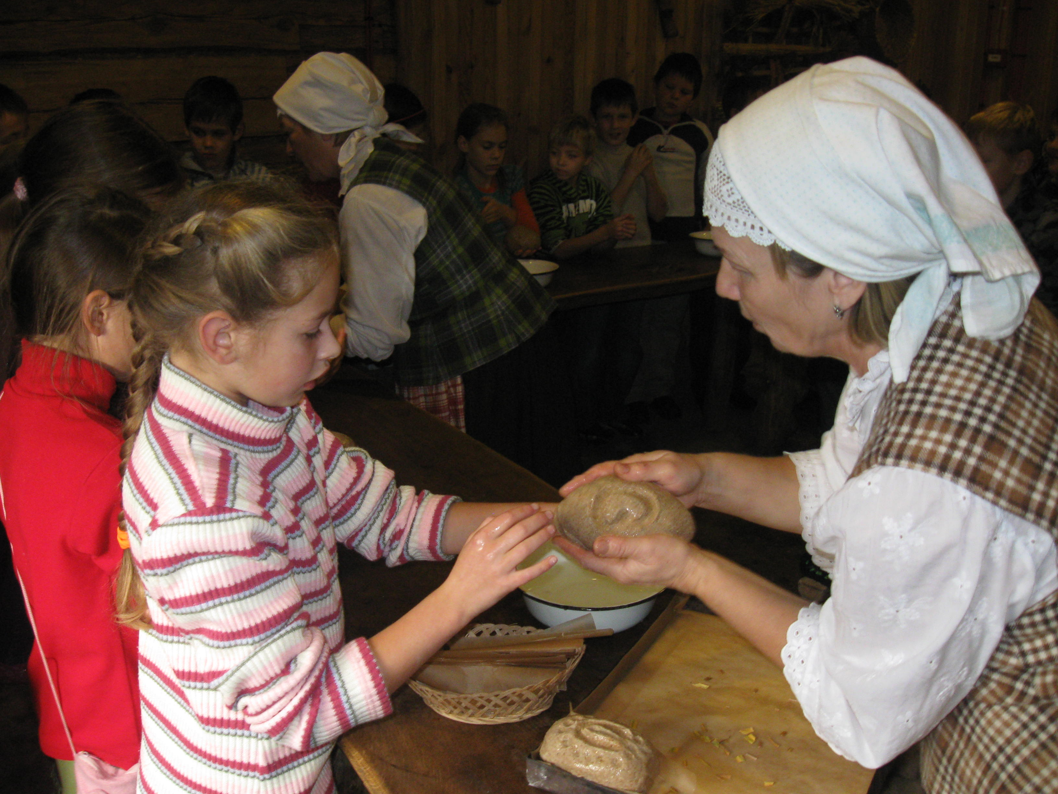
Mokiniai pasako išmoktas patarles:
- Kas nedirba, mielas vaike, tam ir duobos duot nereikia.
- Duoną taupyk rytojui, ne darbą.
- Darbštus duoną gamina, tinginys vargą augina.
- Verkia duonelė tinginio valgoma.
- Ieškok kaip duonos ir rasi.
- Dėk grūdą prie grūdo, pripilsi aruodą.
- Alkanam duonelė rūpi.

(Prašoma mokinių savais žodžiais paaiškinti, kaip supranta kiekvienos patarlės reikšmę, kokioje situacijoje jas galima būtų pritaikyti šiandien.)

Močiučių pasakojimai:
„Senovėje su duonos auginimu ir valgymu buvo susiję daugybė papročių. Pirmą arimo dieną artojai keldavosi labai anksti. Su žagre į lauką išeidavo šeimos galva. O jei namuose buvo dar pajėgus senelis, jam tekdavo išvaryti pirmąją vagą.
Pirmą grūdų saują sėjėjas berdavo į šiaurę, kad atbaidytų visas negandas, apsaugotų nuo nederliaus.
Rugiapjūtės pabaigtuvėms pjovėjai pindavo vainiką, dainuodami parnešdavo jį namo šeimininkams. Vainiką kabindavo trobos gale, ties stalu (rodo pabaigtuvių vainiką).
Šeimininkė duonos kepalą darydavo ant ližės, kurią laikydavo vaikai. Peržengti ližės nevalia, nes duonos pluta atšoks. Iškeptą duoną raikydavo šeimos galva – tėvas, nes tai viena garbingiausių pareigų.
Duonos mėtyti nevalia. Net trupinių niekas nebarstydavo. Nukritusią riekę pakeldavo ir pabučiuodavo, o duonos plutele arklį ar šunį pamylėdavo. Nes ji – ne duona, o duonelytė, duonužė, duonukė, duonelaitė, duonikė, duoneliūtė – tokiais gražiais vardais senovėje ją vadino.“

Šeimininkė:
„Atėjo laikas už visus porinimus mieloms viešnelėms padėkoti. Jūs tolimą kelelį keliavote, mažai valgyti gavote, tai nors duonelės atsikąskit ir medučio palaižykit (vaišina viešnias ir visus svečius).
Atsisveikinant šeimininkė linki „brandžių darbo varpų ir pyragų, geros žyvatos ir šypsenų“.

Baigiamoji dalis

Šeimininkė:

„Kaip jums sekėsi šokti ratelius „Maišas“, „Mikučiukas rugius sėjo“? Kas pavyko geriausiai?
Kaip sekėsi dainuoti dainą „Žiemkentėli rugeli“?
Kokias patarles apie duoną prisimenate? Kada jas pritaikysite?
Kaip senovės lietuviai elgėsi su duona? Kaip ją vadino? O kaip su duona elgsitės Jūs, dalyvavę šiame renginyje?“

Į klausimus atsako šventės dalyviai.

Veiklų komentaras.

Renginio metu integruotai ugdomos mokinių kompetencijos: pažinimo (dainuojant lietuvių dainą „Žiemkentėli rugeli“ susipažino su duonelės auginimo ir kepimo darbais, susipažino su darbų papročiais, apeigomis, sužinojo daug patarlių apie duoną, aiškinosi šių patarlių reikšmes); socialumo (renginio metu mokėsi klausyti vieni kitų, kalbėti po vieną, mandagiai bendrauti, kartu žaidė žaidimus „Maišas“, „Mikučiukas rugius sėjo“).

Priedai
1 priedas

2 priedas
3 priedas

